МОСКОВСКИЙ ФИЗИКО-ТЕХНИЧЕСКИЙ ИНСТИТУТ
(НАЦИОНАЛЬНЫЙ ИССЛЕДОВАТЕЛЬСКИЙ УНИВЕРСИТЕТ)
Физтех-школа аэрокосмических технологий

Отчёт о выполнении лабораторной работы 2.1.1
Измерение вязкости воздуха по течению в тонких трубках

Авторы:
Волков Илья Александрович
Королёв Дмитрий Алексеевич
Б03-503

Долгопрудный 2025
- Аннотация
В работе экспериментально определён коэффициент взаимной диффузии гелия и воздуха методом выравнивания концентраций в двух сосудах, соединённых капилляром. Разность концентраций регистрируется по напряжению мостовой схемы с датчиками теплопроводности, напряжение экспоненциально убывает с характерным временем τ = VL/(2SD). Коэффициент диффузии D найден из наклона зависимости ln U(t) для рабочих давлений 40–300 торр; подтверждена обратная пропорциональность D ∝ 1/P. Экстраполяцией к атмосферному давлению получено D₀ = (0,63 ± 0,03) см²/с, что согласуется с табличным значением. Погрешности обусловлены ошибками измерения давления (≈1%), температуры (≈0,5%) и геометрических параметров. По D оценены длина свободного пробега λ ≈ 0,2 мкм и сечение столкновений σ ≈ 3·10⁻¹⁹ м².
- Теоретические сведения
Диффузия – самопроизвольное взаимное проникновение веществ друг в друга, происходящее вследствие хаотичного теплового движения молекул. При перемешивании молекул разного сорта говорят о взаимной (или концентрационной) диффузии. В системе, состоящей из двух компонентов, плотность потока вещества в результате взаимной диффузии описывается законом Фика:
$$j_{a}=-D_{ab}\frac{∂n_{a}}{∂x}, j_{b}=-D_{ba}\frac{∂n_{b}}{∂x}$$
где $D_{a_{b}}=D_{b_{a}}=D$ – коэффициент взаимной диффузии компонентов, $j_{ab}$ равно плотности потока частиц соответствующего сорта (количество частиц, пересекающих единичную площадку в единицу времени).
В работе исследуется диффузия примеси лёгкого газа (гелия) на фоне воздуха, поэтому концентрация воздуха в опыте значительно больше концентрации гелия, и её относительное изменение незначительно. В процессе работы будет описываться только диффузия примеси гелия на стационарном фоне воздуха.
Проведём теоретическую оценку величины коэффициента взаимной диффузии. В работах мала концентрация гелия, более того, масса атомов гелия много меньше массы молекул, составляющих воздух. При таких условиях перемешивание газов в эксперименте можно рассматривать как диффузию гелия на стационарном фоне воздуха. Тогда коэффициент диффузии приблизительно равен
$$D=\frac{1}{3}λ\overline{v},$$
Где $λ$ – длина свободного пробега частиц гелия, $\overline{v}=\sqrt{\frac{8kT}{πm}}$ – их средняя тепловая скорость. В общем случае необходимо считать $λ=\frac{1}{n_{Σ}σ}$, где $n_{Σ}= n_{\text{He}}+n_{\text{B}}=\frac{P_{Σ}}{kT}$ – полная концентрация частиц, $σ$ – среднее сечение столкновения частиц гелия с воздухом. Также $\overline{v}=\sqrt{\frac{8kT}{πμ}}$ – средняя относительная скорость. Таким образом, теоретическая оценка предполагает, что коэффициент диффузии не зависит от пропорций компонентов, а обратно пропорционален давлению $D∝\frac{1}{P_{Σ}}$.

Рассмотрим процесс выравнивания концентрации в установке, она зависит от координат и времени во всей установке. Объём соединительной трубки мал по сравнению с объёмами сосудов. Поэтому концентрации газов можно считать постоянными по всему объёму сосудов; считаем, что процесс выравнивания происходит только за счёт диффузии в трубке и является стационарным (так как считаем стационарным поток частиц). Величина этого стационарного потока $J=-DS\frac{∂n}{∂x}$, и он одинаков во всём сечении трубки, тогда $n\left(x\right)$ – линейная функция координаты и $\frac{dn}{dx}=\frac{Δn}{l}$ (l – длина трубки), получаем:
$$J=-DS\frac{n_{1}-n_{2}}{l}.$$
Предположим, что установился линейный профиль концентрации и полученное соотношение справедливо в любой момент времени. Получаем квазистационарное приближение зависимости концентраций $n_{1}$ и $n_{2}$ от времени.

Через $Δn_{1}$ и $Δn_{2}$ обозначим изменения концентрации в объёмах $V_{1}$ и $V_{2}$
за время $Δt$. Тогда $V_{1}Δn_{1}$ – изменение количества компонента в объёме $V_{1}$, а $V_{2}Δn_{2}$ – изменение количества этого компонента в объёме $V_{2}$. По закону сохранения вещества следует, что $V_{1}Δn_{1}+V_{2}Δn_{2}=\text{const}$, поэтому $V_{1}Δn_{1}= -V_{2}Δn_{2}$. Эти изменения происходят вследствие диффузии, поэтому
$$V_{1}Δn_{1}=-V_{2}Δn_{2}=JΔt=-DS\frac{n_{1}-n_{2}}{l}Δt.$$
Делим равенство на $Δt$:
$$V_{1}\frac{dn_{1}}{dt}=-DS\frac{n_{1}-n_{2}}{l}, V_{2}\frac{dn_{2}}{dt}=-DS\frac{n_{1}-n_{2}}{l}.$$
Делим первое уравнение на $V_{1}$, второе на $V_{2}$, вычтем равенства друг из друга:
$$\frac{dn_{1}}{dt}-\frac{dn_{2}}{dt}=-\frac{n_{1}-n_{2}}{l}DS\left(\frac{1}{V_{1}}+\frac{1}{V_{2}}\right).$$
Введём новую переменную $Δn=n_{1}-n_{2}$, проинтегрируем уравнение, получим
$$Δn=Δn_{0}e^{-t/τ},$$

Где $Δn_{0}$ – разность концентраций примеси в начальный момент времени, а
$$τ=\frac{V_{1}V_{2}}{V_{1}+V_{2}}\frac{l}{SD}.$$
Видим, что разность концентраций убывает по экспоненциальному закону и тем быстрее, чем меньше $τ$ – величина, определяющаяся геометрическими параметрами установки и величиной коэффициента диффузии.
Для проверки применимости квазистационарного течения убедимся, что время $τ$ много больше характерного времени диффузии одной частицы вдоль трубки длиной l:$t_{\text{diff}}∼\frac{l^{2}}{D}≪ τ$.
Для измерения концентраций применяются датчики теплопроводности $D_{1}$ и $D_{2}$ (см. рис.~1) и используется зависимость теплопроводности газовой смеси от её состава. Тонкая проволока радиуса r, протянутая вдоль оси цилиндра радиуса R, нагревается током. Тепло от проволоки к стенке цилиндра передаётся главным образом вследствие теплопроводности газа, находящегося внутри цилиндра. Количество тепла, переданного стенке цилиндра в единицу времени, определяется по формуле
$$Q=κ\frac{2πL}{\ln\left(R/r\right)}\left(T_{1}-T_{2}\right),$$
где $κ$ – теплопроводность, $L$ – длина нити, $T_{1},T_{2}$ – температуры проволочки и стенки. При $Q=\text{const}$ температура проволоки и её сопротивление определяются теплопроводностью газа и, следовательно, его составом. Для измерения разности концентраций газов используется мостовая схема, представленная на рис.~2 (см. пункт~4).
В процессе диффузии разность концентраций убывает по экспоненциальному закону. По тому же закону изменяются во времени показания гальванометра:
$$U=U_{0}e^{-t/τ}.$$
Измеряя экспериментально зависимость $U\left(t\right)$, можно получить характерное время процесса $τ$, откуда определить коэффициент диффузии D.
- Экспериментальная установка
Общий вид конструкции установки приведён на рис. 1. Установка состоит из двух сосудов $V_{1}$ и $V_{2}$, соединённых краном $K_{3}$, форвакуумного насоса Ф.Н. с выключателем Т, манометра М и системы напуска гелия, состоящей из кранов $K_{6},K_{6}^{'},K_{7}$. Кран $K_{5}$ позволяет соединять форвакуумный насос либо с установкой, либо с атмосферой. Сосуды $V_{1}$ и $V_{2}$ соединены трубкой длины l и сечения S. Сосуды заполнены смесью двух газов при одинаковом давлении, но с различной концентрацией компонентов. Вследствие взаимной диффузии концентрации каждого из компонентов с течением времени выравниваются. Между форвакуумным насосом и краном $K_{5}$ вставлен предохранительный баллон, защищающий кран и установку при неправильной её эксплуатации от попадания форвакуумного масла из насоса. Сосуды $V_{1}$ и $V_{2}$ можно соединять как с системой напуска гелия, так и с форвакуумным насосом. Для этого служат краны $K_{1},K_{2},K_{4},K_{5}$. Манометр М регистрирует давление газа, до которого заполняют тот или иной сосуды. Кран $K_{4}$ изолирует форвакуумный насос от установки. Для подачи воздуха в установку служит кран $K_{5}$. Дополнительный кран $K_{6}^{'}$ служит для вакуумной изоляции установки от системы подачи гелия. Краны $K_{4},K_{5},K_{6}^{'}$ обладают повышенной вакуумплотностью и хорошо изолируют установку от протечек.
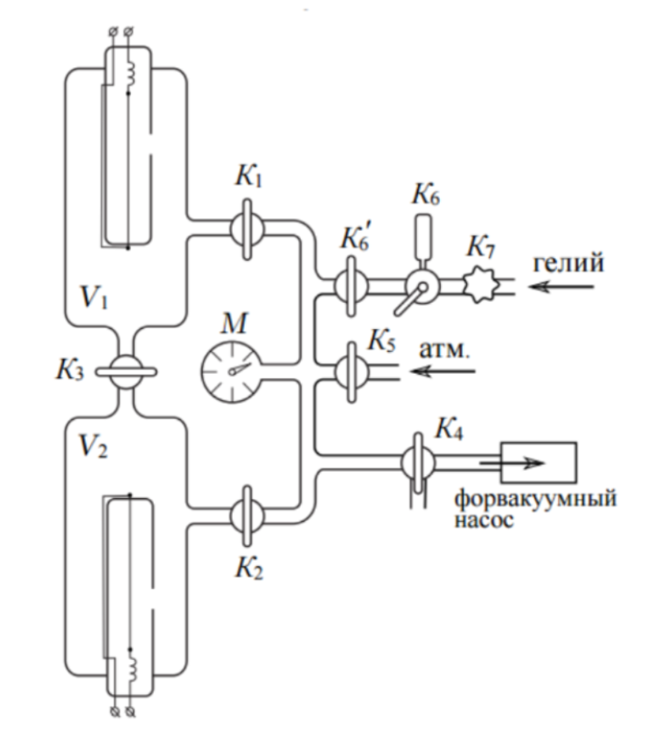
Рисунок 1: схема экспериментальной установки
Для измерения разности концентраций газов используется мостовая схема, представленная на рисунке 2. Здесь $D_{1},D_{2}$ – датчики теплопроводности, расположенные в сосудах $V_{1}$ и $V_{2}$. Сопротивления $R_{1},R_{2},R$ служат для установки прибора на нуль (балансировка моста). В одну из диагоналей моста включен гальванометр, к другой подключается небольшое постоянное напряжение. Сопротивления $R_{1}$ и $R_{2}$ спарены (их подвижные контакты находятся на общей оси) и изменяются одновременно при повороте ручки грубой регулировки. Точная балансировка выполняется потенциометром R. Балансировку необходимо проводить перед каждым экспериментом заново: при этом установка заполняется чистым газом (воздухом без гелия) при давлении, близком к «рабочему» (при котором затем будут проводиться измерения).
Мост балансируется при заполнении сосудов (и датчиков) одной и той же смесью. При заполнении сосудов смесями различного состава возникает «разбаланс» моста. При незначительном различии в составах смесей показания гальванометра, подсоединённого к диагонали моста, будут пропорциональны разности концентраций примеси: $U ∝Δκ∝Δn$.
Гелий содержится в баллоне (не изображен на рис. 1) под давлением, превышающим атмосферное. Для предотвращения избыточного расхода гелия и его неконтролируемого проникания в установку предусмотрен металлический кран (K7), отделяющий её от баллона с гелием. Его открывают только на время непосредственного заполнения установки гелием, остальное время он должен быть закрыт. Для подачи малых порций гелия предусмотрен двухходовый кран с дозатором (рис. 4). При повороте рычажка Р в положение I гелий в небольшом количестве поступает в дозатор (если открыт К7), а при повороте Р в положение II порция из дозатора поступает в установку.
- Обработка данных

- Вывод

